Как сохранить зрение?

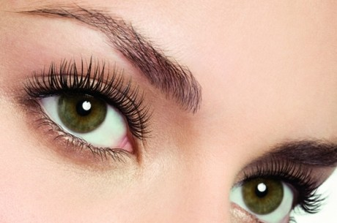

Утрату зрения считают одной из наиболее частых проблем у людей зрелого возраста. Заболевания глаз называют коварными, поскольку продолжительное время они могут никак себя не проявлять. Поэтому после сорока лет нужно посещать офтальмолога и проходить профилактические осмотры.

Что такое глаза Глазом называют орган, внутри которого происходит продуцирование жидкости. Для того, чтобы поддерживать нормальным баланс, имеется специальный фильтр. Этот своеобразный фильтр после сорока лет словно замусоривается продуктами жизнедеятельности, лейкоцитами. До сорока это не слишком заметно, но после сорока, а далее каждые три последующие годы стоит регулярно измерять внутриглазное давление. Это нужно, чтобы не пропустить начало заболевания. Обратите внимание, если при взгляде человека на фонарь или лампу появляются радужные круги, это говорит о анормальном глазном давлении – глаукоме.

Что делать Пройти диагностику можно в кабинете доврачебного приема, в поликлинике, в оптике, где у медиков есть лицензия на проведение офтальмологической диагностики. Опыт показывает, что на тысячу случаев профилактического тонометрия врачи способны обнаружить е меньше десяти случаев первичной глаукомы. Если вовремя обнаружить заболевание, на помощь придут глазные капли, которые помогу не ослепнуть полностью. В случае запущенной формы заболевания, когда зрение уже потеряно, не избежать оперативного вмешательства. Помните: от глаукомы люди способны ослепнуть, но развитие заболевания можно отсрочить, если вовремя измерять глазное давление.

Стерегитесь катаракты Другой немаловажной проблемой со зрением у людей преклонных лет бывает катаракта. К признакам этой болезни относят расплывчатость букв при чтении, снижение зрения. Основным методом лечения катаракты считается хирургическое вмешательство.

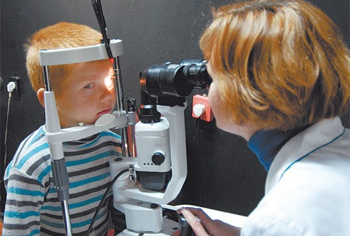
Когда показана операция Большинство медиков уверяют, что проблему катаракты можно решить, но современные технологии предполагают выполнение операции при незрелой катаракте. Если упустить время станет невозможным вживлять мягкий хрусталик, придется устанавливать жесткий, старой модели. Потому так важно своевременно обратиться к специалистам.

Нужно бороться с синдромом сухого глаза Модным заболеванием принято считать синдром сухого глаза, или зрительный компьютерный синдром. Глаз при работе в естественном режиме, способен моргать веками не меньше двадцати раз в минуту. При этом две тысячи слезных желез работают на смазывание роговицы. Но если приходится сосредоточенно смотреть на монитор, то глазу не дают возможности совершать эти движения. Глаз пересыхает, у человека развивается фолликулярный сухой конъюнктивит, появляется ощутимый дискомфорт.

Как это исправить Помогите своим глазам, закройте их на пять-семь минут, расслабьтесь. Глаза при закрытых веках глаза целиком находятся во влажной камере, идет подпитка роговицы и конъюнктивы. По вечерам можно делать примочки. Для этого смочите полотенце в теплой воде, отожмите, наложите на закрытые глаза. Вам удастся прогреть глазную мышцу, улучшить кровоснабжение глаза.

